

СОБРАНИЕ ДЕПУТАТОВ МИАССКОГО ГОРОДСКОГО ОКРУГА
ЧЕЛЯБИНСКАЯ ОБЛАСТЬ
ПЯТИДЕСЯТАЯ СЕССИЯ СОБРАНИЯ ДЕПУТАТОВ МИАССКОГО ГОРОДСКОГО ОКРУГА ПЯТОГО СОЗЫВА

РЕШЕНИЕ №15
от 24.05.2019 г.
О внесении изменений в Решение Собрания депутатов Миасского городского округа от 25.11.2011 г. №1 «Об утверждении Правил землепользования и застройки Миасского городского округа» в части изменения видов и границ территориальных зон территории, расположенной в Центральном районе г. Миасса, по ул. Осипенко

Рассмотрев предложение Главы Миасского городского округа Г.М. Тонких о внесении изменений в Решение Собрания депутатов Миасского городского округа от 25.11.2011 г. №1 «Об утверждении Правил землепользования и застройки Миасского городского округа» в части изменения видов и границ территориальных зон территории, расположенной в Центральном районе г. Миасса, по ул. Осипенко, учитывая рекомендации постоянной комиссии по вопросам городского хозяйства, заключение комиссии по подготовке проектов Правил землепользования и застройки Миасского городского округа, результаты общественных обсуждений по настоящему проекту решения Собрания депутатов Миасского городского округа, в соответствии с Градостроительным кодексом Российской Федерации, руководствуясь Федеральным законом от 06.10.2003 г. №131-Ф3 «Об общих принципах организации местного самоуправления в Российской Федерации» и Уставом Миасского городского округа, Собрание депутатов Миасского городского округа
РЕШАЕТ:
1. Внести изменения в Решение Собрания депутатов Миасского городского округа от 25.11.2011 г. №1 «Об утверждении Правил землепользования и застройки Миасского городского округа» в части изменения видов и границ территориальных зон территории, расположенной в Центральном районе г. Миасса, по ул. Осипенко, согласно приложениям 1,2,3 к настоящему Решению.

2. Настоящее Решение опубликовать в установленном порядке.
3. Контроль исполнения настоящего Решения возложить на постоянную комиссию по вопросам городского хозяйства.

Председатель Собрания депутатов
Миасского городского округа Е.А. Степовик

Глава
Миасского городского округа Г.М. Тонких

ПРИЛОЖЕНИЕ 1
к Решению Собрания депутатов
Миасского городского округа
от 24.05.2019 г. №15

Описание изменений в Карту градостроительного зонирования территории г. Миасс
и Схему границ зон с особыми условиями использования территории г. Миасс
Правил землепользования и застройки Миасского городского округа

Граница внесения изменений | Градостроительный индекс территориальной зоны до изменений | Характер вносимых изменений | Градостроительный индекс территориальной зоны после изменений
территория, расположенная в Центральном районе г. Миасса, по ул. Осипенко | 16 17 В1 | изменение границы территориальной зоны | 16 17 В1
 | 16 13 В1  16 16 В1  16 17 В1 | объединение территориальных зон  и присвоение нового номера территориальной зоне | 16 17 В1
 | 16 09 К3 | изменение границы территориальной зоны | 16 09 К3
 | 16 12 А3.2 | исключение территориальной зоны | -
 | 16 14 Б1 | исключение территориальной зоны | -
 | 16 15 А3.2 | изменение границы территориальной зоны | 16 15 А3.2

Правилами землепользования и застройки Миасского городского округа определены следующие виды территориальных зон: А 3.2 – «зеленые насаждения общего пользования»; Б 1 – «административно-деловые, торгово-бытовые, культурно-просветительные, общественно- коммерческие»; В1 - усадебная и коттеджная застройка; К 3 – «магистрали городского и районного значения, основные улицы в застройке»

ПРИЛОЖЕНИЕ 2
к Решению Собрания депутатов
Миасского городского округа
от 24.05.2019 г. №15

Карта градостроительного зонирования территории г. Миасс Правил землепользования
и застройки Миасского городского округа (фрагмент) с учётом изменений видов и границ территориальных зон в отношении территории, расположенной в Центральном районе г. Миасса, по ул. Осипенко
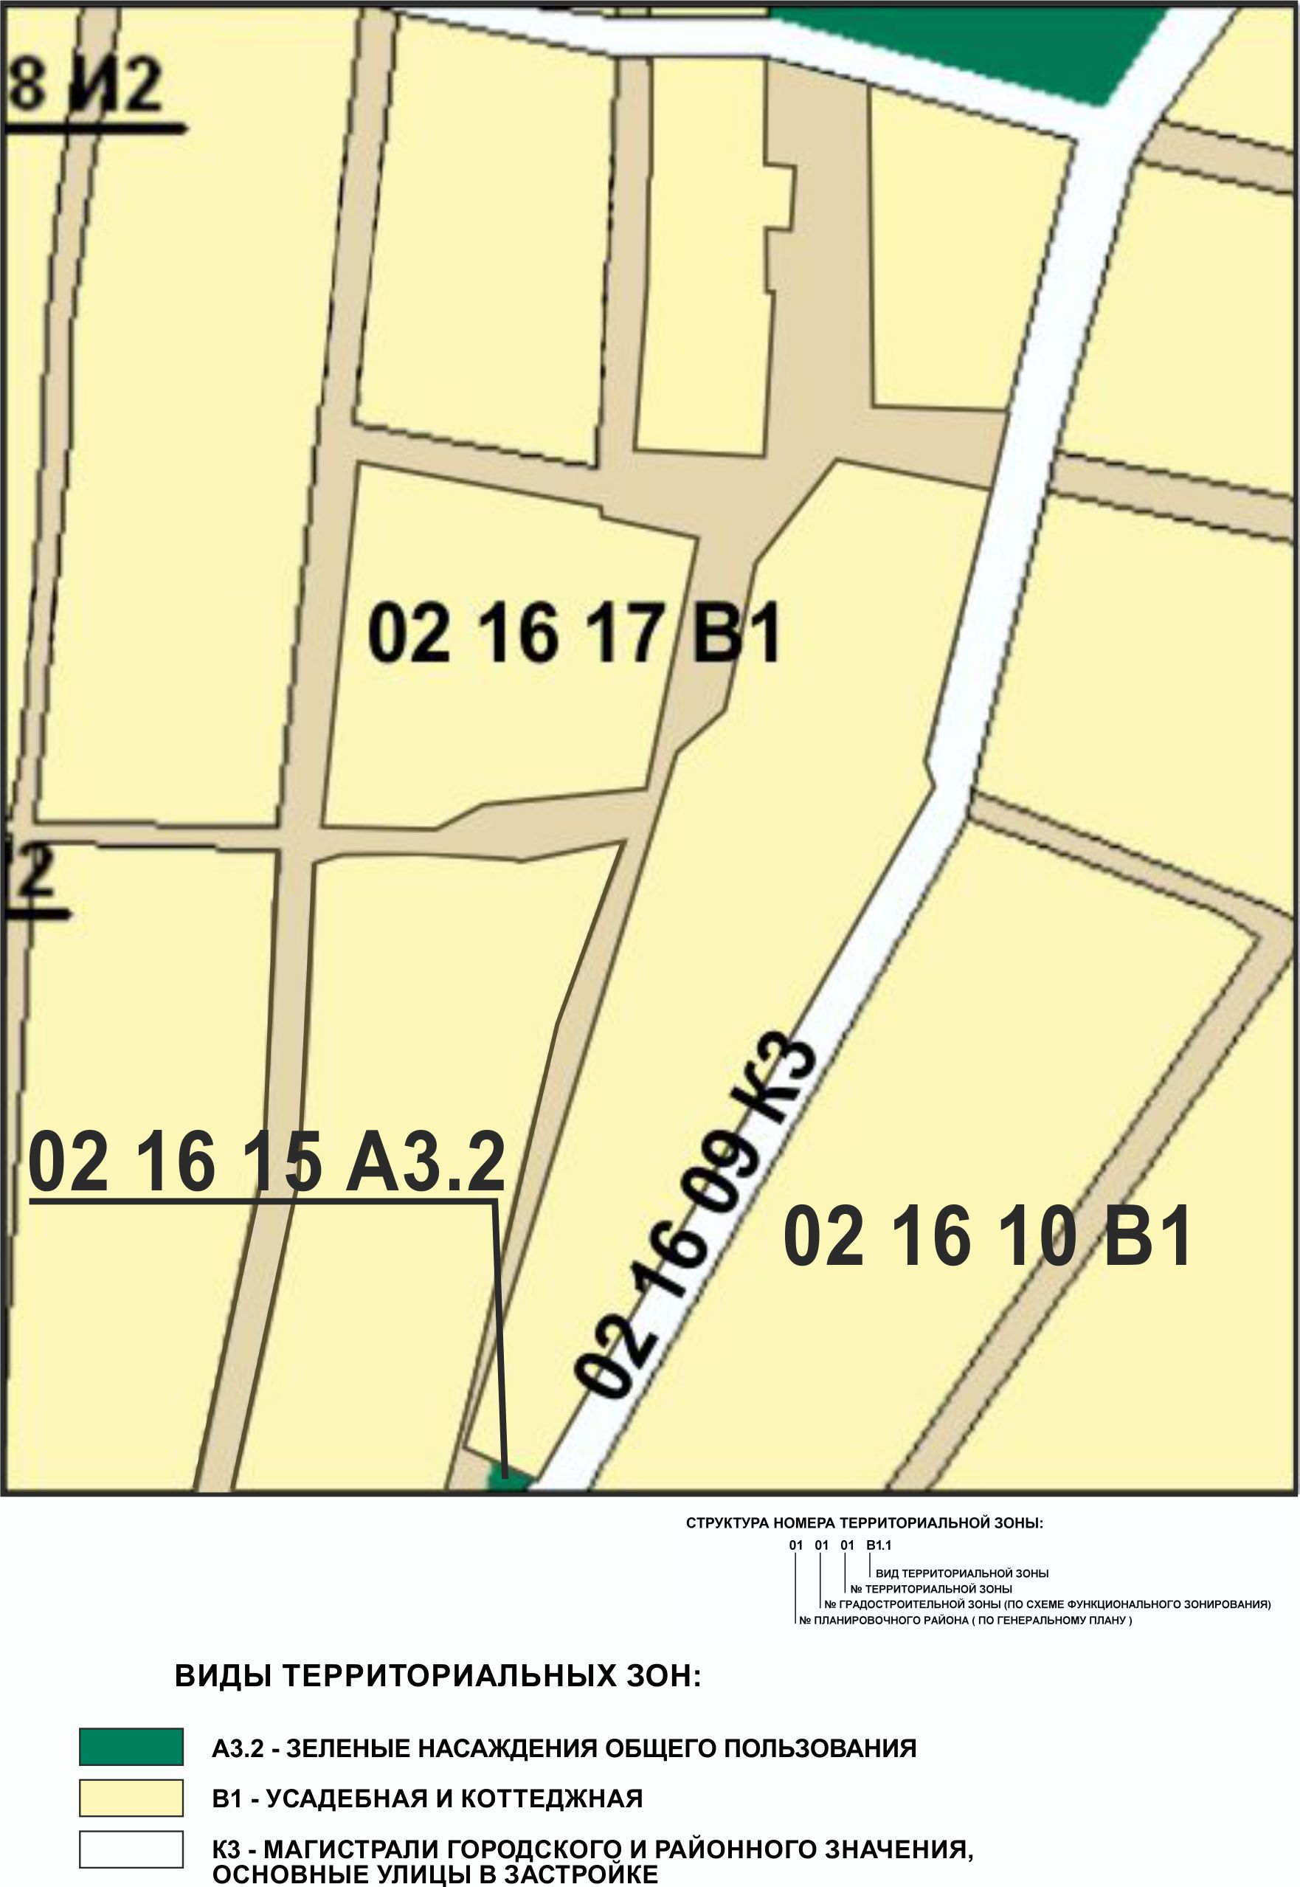

ПРИЛОЖЕНИЕ 3
к Решению Собрания депутатов
Миасского городского округа
от 24.05.2019 г. №15

Схема границ зон с особыми условиями использования территории г. Миасс
Правил землепользования и застройки Миасского городского округа (фрагмент) с учётом изменений видов и границ территориальных зон в отношении территории, расположенной в Центральном районе г. Миасса, по ул. Осипенко

